**Административная комиссия предупреждает**

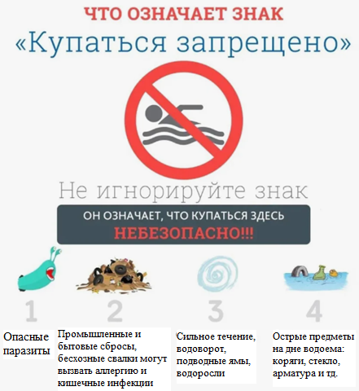

Согласно статьи 18.6 «Купание в запрещенных местах» Закон Воронежской области от 31.12.2003 № 74-ОЗ (ред. от 25.04.2025) «Об административных правонарушениях на территории Воронежской области»:

- Купание в местах, где выставлены запрещающие знаки влечет наложение административного штрафа на граждан в размере 500 рублей.

- Те же действия, совершенные повторно в течение года после применения мер административного взыскания 1 000 рублей.